
Μητροπόλεως 26-28, (8^{ος} όρ. )
Αθήνα 105 63

Τηλέφωνο: 210 3315621
Email: info@grefis.gr

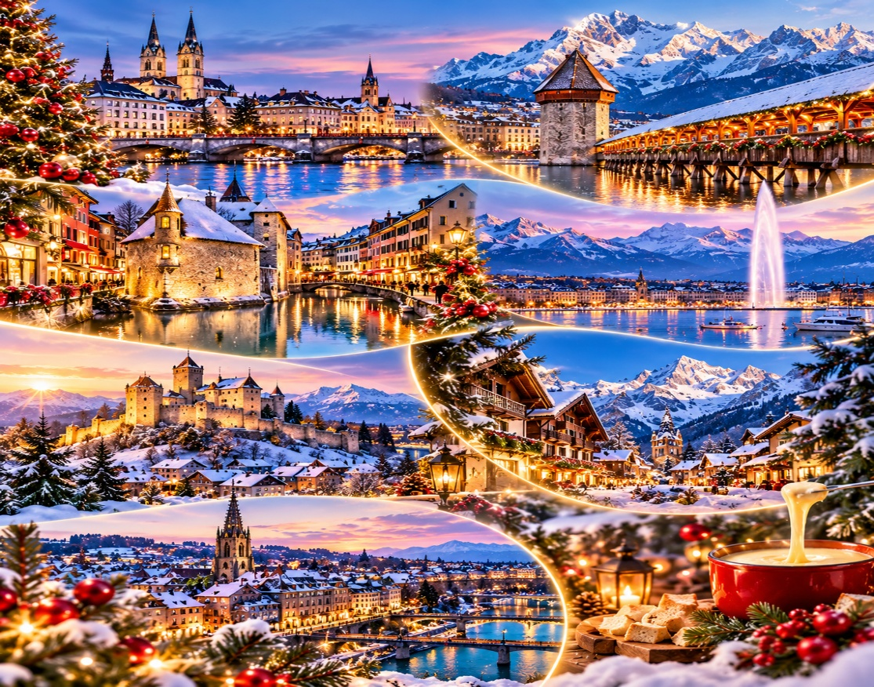
ΠΑΝΟΡΑΜΑ ΕΛΒΕΤΙΑΣ & ΓΑΛΛΙΚΕΣ ΑΛΠΕΙΣ 6ημ.



Βασιλεία – Ζυρίχη – Λουκέρνη – Γκρυγιέρ – Λοζάνη – Γενεύη – Ανεσύ – Σαμονί – Βέρνη

Αναχωρήσεις: 22 Δεκεμβρίου - 27 Δεκεμβρίου ’26
27 Δεκεμβρίου - 1 Ιανουαρίου ‘27
1 Ιανουαρίου - 6 Ιανουαρίου ‘27

1^{η} μέρα: ΑΘΗΝΑ - ΒΑΣΙΛΕΙΑ
Συγκέντρωση στο αεροδρόμιο και πτήση για τη Βασιλεία. Άφιξη, τακτοποίηση και διανυκτέρευση στο ξενοδοχείο μας.

2η μέρα: ΒΑΣΙΛΕΙΑ - ΖΥΡΙΧΗ - ΛΟΥΚΕΡΝΗ
Πρωινό στο ξενοδοχείο. Στη συνέχεια αναχώρηση και πανοραμική περιήγηση στη Ζυρίχη. Θα διασχίζουμε τη Λεωφόρο Μπανχοφστράσσε όπου βρίσκονται οι μεγαλύτερες τράπεζες της Ελβετίας και τα μοντέρνα καταστήματα, τον Καθεδρικό Ναό, την Γοτθική Εκκλησία Φραουμνίστερ του 13ου αιώνα διάσημη για τα βιτρό της, την εκκλησία του Αγίου Πέτρου με την μεγαλύτερη πλάκα ρολογιού στην Ευρώπης, το κτίριο που στεγάζει το Δημαρχείο, την Όπερα, και το μοντέρνο κτίριο Λε Κουρμουζιέ που είναι το κέντρο προστασίας περιβάλλοντος. Συνεχίζουμε για την κουκλίστικη Λουκέρνη. Εντυπωσιακή η παλιά πόλη με τις χρωματιστές προσόψεις των σπιτιών, τα πλακόστρωτα δρομάκια και τις στολισμένες με σιντριβάνια μικρές πλατείες. Σπουδαίο αξιοθέατο αποτελεί η ξύλινη σκεπαστή μεσαιωνική γέφυρα Καπελμπρίκε που απεικονίζει την ιστορία της πόλης σε 120 πίνακες ζωγραφισμένους σε ξύλο, το παλιό Δημαρχείο και το λιθόστρωτο ιστορικό κέντρο δίνουν στην πόλη μια παραμυθένια χροιά. Ελεύθερος χρόνος. Επιστροφή στο ξενοδοχείο μας στη Βασιλεία. Διανυκτέρευση.

3^{η} μέρα: ΒΑΣΙΛΕΙΑ – ΓΚΡΥΓΙΕΡ - ΛΟΖΑΝΗ (ΞΕΝΑΓΗΣΗ) – ΓΕΝΕΥΗ
Πρωινό στο ξενοδοχείο. Στη συνέχεια, αναχωρούμε για τη μεσαιωνική Γκριγιέρ, γνωστή για την παραγωγή του ομώνυμου τυριού. Το αλπικό αυτό χωριό, με τα σπίτια του 15ου και του 17ου αιώνα αλλά και το κάστρο του 11ου αιώνα, αποτελεί έναν από τους σημαντικότερους πόλους έλξης επισκεπτών της περιοχής. Είναι παραπάνω από βέβαιο πως θα σας μαγέψει, καθώς θα σας μεταφέρει σε μια άλλη.. ρομαντική εποχή. Ελεύθερος χρόνος για ψώνια και φωτογραφίες. Συνεχίζουμε την περιήγηση μας για την παλιά πόλη της Λοζάνης, με την άφιξή μας, θα δούμε το πάρκο Μον Ρεπό, την Πλατεία Ντε λα Ριπόν με το Μέγαρο Ρουμίν, τον Καθεδρικό Ναό της Νοτρ Νταμ, τη συνοικία Ουσύ πάνω στη λίμνη Λεμάν, το Ολυμπιακό Μουσείο και το ιστορικό πολυτελές ξενοδοχείο Μπο Ριβάζ. Αμέσως μετά, άφιξη στη Γενεύη, τη πόλη των διπλωματών. Τακτοποίηση στα δωμάτια. Διανυκτέρευση.

4^{η} μέρα: ΓΕΝΕΥΗ – ΑΝΕΣΥ
Πρωινό στο ξενοδοχείο και αναχώρηση για το παραμυθένιο Ανεσύ, τη «Βενετία των Άλπεων», στις όχθες μιας από τις ομορφότερες λίμνες της Γαλλίας. Θα γνωρίσουμε την ατμοσφαιρική Παλιά Πόλη, τα γραφικά κανάλια, το περίφημο Palais de l’Île, το Κάστρο του Ανεσύ και τη ρομαντική Pont des Amours (Γέφυρα των Ερωτευμένων). Στον ελεύθερο χρόνο αξίζει ένας περίπατος στους Κήπους της Ευρώπης και κατά μήκος της λίμνης, με υπέροχη θέα στις Άλπεις, ή μια προαιρετική βαρκάδα. Μπορείτε ακόμη να χαθείτε στα πλακόστρωτα σοκάκια, να απολαύσετε καφέ ή γαλλικές λιχουδιές και να κάνετε τις αγορές σας στα μικρά καταστήματα της παλιάς πόλης. Επιστροφή στο ξενοδοχείο και διανυκτέρευση.

5^{η} μέρα: ΓΕΝΕΥΗ – ΣΑΜΟΝΙ
Πρωινό στο ξενοδοχείο. Αναχώρηση για το Σαμονί που βρίσκεται στην νοτιοανατολική Γαλλία και θεωρείται το σήμα κατατεθέν του ορεινού τουρισμού. Χτισμένο σε μια πανέμορφη κοιλάδα σε υψόμετρο 1.000 μέτρων, φωλιασμένο στις πλαγιές του Μον Μπλαν και με εκπληκτική θέα στις Άλπεις, αποτελεί πόλο έλξης για χιονοδρόμους, ορειβάτες και αναρριχητές από όλο τον κόσμο. Θα σας εντυπωσιάσει με τη γραφικότητά του, τα σαλέ και τα 13 χιονοδρομικά κέντρα, τα οποία συνδέονται μεταξύ τους, όπως επίσης και με τον κοσμοπολίτικο αέρα του και τα εστιατόριά του. Επιστροφή στο ξενοδοχείο και διανυκτέρευση.

6^{η} μέρα: ΓΕΝΕΥΗ(ξενάγηση) – ΒΕΡΝΗ(ξενάγηση) – ΒΑΣΙΛΕΙΑ – ΑΘΗΝΑ
Πρωινό στο ξενοδοχείο. Σήμερα θα γνωρίσουμε καλύτερα τη Γενεύη, την κοσμοπολίτικη πόλη της διπλωματίας, όπου η διεθνής αίγλη συναντά τη γαλήνη της λίμνης και το πράσινο των αμέτρητων πάρκων της. Είναι μια πανέμορφη και πολυπρόσωπη πόλη κτισμένη στις όχθες της λίμνης Λεμάν. Η ιδιαίτερη γοητεία της Γενεύης συνίσταται στην ελβετική οργάνωση, στην γαλλική επιρροή στην γλώσσα, την εκλεκτή κουζίνα της και την νυχτερινή διασκέδαση. Η Γενεύη είναι η πρωτεύουσα του ομώνυμου καντονιού και η δεύτερη πιο πυκνοκατοικημένη πόλη της Ελβετίας, μετά από τη Ζυρίχη. Θεωρείται σημαντική πόλη λόγω της παρουσίας πολυάριθμων διεθνών οργανισμών, συμπεριλαμβανομένης της ευρωπαϊκής έδρας του Οργανισμού Ηνωμένων Εθνών (ΟΗΕ). Η οικονομία της Γενεύης είναι προσανατολισμένη στις υπηρεσίες. Στην πόλη εδρεύουν πολλές σημαντικές τράπεζες και αποτελεί επίσης σημαντικό κέντρο εμπορίου. Διασχίζοντας τη πανέμορφη Ελβετική ύπαιθρο θα επισκεφθούμε μία από τις ομορφότερες και πιο σημαντικές πόλεις της Ελβετίας και πρωτεύουσα της Ελβετίας, τη Βέρνη που είναι κτισμένη στις όχθες του ποταμού ‘Ααρ. Στην περιήγηση μας στην παλιά πόλη θα δούμε τον περίφημο Πύργο των Ρολογιών με το ωραιότερο ωρολογιακό κουκλοθέατρο, τον Καθεδρικό ναό του Αγίου Βικεντίου και το κτίριο που στεγάζει το ομοσπονδιακό Κοινοβούλιο. Συνεχίζουμε για το τελικό μας σταθμό, τη Βασιλεία, άφιξη στο αεροδρόμιο για τη πτήση της επιστροφής.

Αναχωρήσεις: 22 & 27/12 & 01/01 - Επιλεγμένα ξενοδοχεία 4*
SuperEarly Early Booking Κανονική
Τιμή κατ’ άτομο σε δίκλινο 735€ 785€ 835€
Τιμή σε μονόκλινο 1045€ 1095€ 1145€
3^{ο} άτομο (μέχρι 12 ετών) 635€ 685€ 735€
3^{ο} – 4^{ο} άτομο (μέχρι 12 ετών) 635€ 685€ 735€
Φόροι αεροδρομίων & ξενοδοχείων 275€ 275€ 275€

Περιλαμβάνονται:
- Αεροπορικά εισιτήρια Αθήνα - Βασιλεία - Αθήνα με ναυλωμένες πτήσεις αεροσκάφους Α321 της Aegean Airlines, με Aegean’s On-Board Catering και για τις δύο πτήσεις.
- Διαμονή σε επιλεγμένα ξενοδοχεία 4* ή παρόμοια:
- MARRIOTT BASEL 4*
- NOVOTEL ANNEMASSE 4*
- Πρωινό μπουφέ καθημερινά.
- Πολυτελές κλιματιζόμενο πούλμαν του γραφείου μας για τις μεταφορές και μετακινήσεις σύμφωνα με το πρόγραμμα.
- Εκδρομές, περιηγήσεις, ξεναγήσεις όπως αναφέρονται στο αναλυτικό πρόγραμμα της εκδρομής.
- Έμπειρο Αρχηγό – Συνοδό του γραφείου μας.
- Μία αποσκευή μέχρι 23 κιλά.
- Μία χειραποσκευή μέχρι 8 κιλά.
- Ασφάλεια αστικής/επαγγελματικής ευθύνης.
- Φ.Π.Α.

Δεν περιλαμβάνονται:
- Φόροι αεροδρομίων & ξενοδοχείων (275€/ταξιδιώτη).
- Είσοδοι σε μουσεία, αρχαιολογικούς χώρους, θεάματα και γενικά όπου απαιτείται.
- Ό,τι ρητά αναφέρεται σαν προαιρετικό ή προτεινόμενο.
- Checkpoints (25€/άτομο, πληρώνονται τοπικά).
- Προαιρετική ενισχυμένη ασφάλεια 25€.

Πτήσεις CHARTER της AEGEAN με αεροσκάφος Α321 για την αναχώρηση 22/12:
Αναχώρηση: Αθήνα - Βασιλεία Α3 4032 18.30 - 20.30
Επιστροφή: Βασιλεία - Αθήνα Α3 4033 21.00 - 00.30 (+1)

Πτήσεις CHARTER της AEGEAN με αεροσκάφος Α321 για την αναχώρηση 27/12 & 1/1:
Αναχώρηση: Αθήνα - Βασιλεία Α3 4032 19.00 - 20.30
Επιστροφή: Βασιλεία - Αθήνα Α3 4033 21.30 - 01.00 (+1)

Σημαντικές Σημειώσεις:
- Η τιμή «SuperEarly» ισχύει με, προκαταβολή 450€/άτομο MH επιστρεπτέα για τις πρώτες 10 συμμετοχές, εξόφληση στις 21 μέρες πριν non-refundable.
- Η τιμή «EarlyBooking» ισχύει για τις πρώτες 15 συμμετοχές, προκαταβολή 450€/άτομο επιστρεπτέα έως και 45 μέρες πριν, εξόφληση στις 21 μέρες πριν non-refundable. Παρέχεται η δυνατότητα 6 άτοκων δόσεων με προκαταβολή εφάπαξ 450€/άτομο.
- Η τιμή «Κανονική» ισχύει με προκαταβολή 450€/άτομο επιστρεπτέα έως και 45 μέρες πριν, εξόφληση στις 21 μέρες πριν non-refundable. Παρέχεται η δυνατότητα 10 άτοκων δόσεων με προκαταβολή εφάπαξ 450€/άτομο.
4.Ξεναγήσεις και εκδρομές, ενδέχεται να αλλάξει η σειρά που θα πραγματοποιηθούν.
5. Η παιδική τιμή αφορά παιδιά αυστηρά μέχρι 12 ετών με 2 ενήλικες.
*Δεχόμαστε όλες τις πιστωτικές εκτός από American Express και Diners.

Μικρές χρήσιμες συμβουλές:

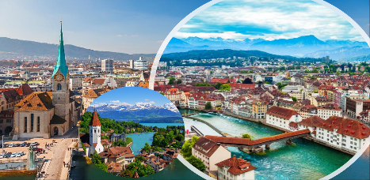
Στην Ελβετία το νόμισμα που χρειάζεστε είναι το Ελβετικό φράγκο. Ο αρχηγός της εκδρομής θα σας καθοδηγήσει για την συναλλαγή με την άφιξη σας. Αρκετά καταστήματα δέχονται και χαρτονομίσματα Ευρώ.
- Οι χρεωστικές/πιστωτικές κάρτες χρησιμοποιούνται ελεύθερα σε όλα τα καταστήματα.
- Μην παραλείψετε να αγοράσετε τα φημισμένα Ελβετικά σοκολατάκια.

Σημαντική ενημέρωση για ταξίδια εντός Ε.Ε. / Ζώνης Σένγκεν με ελληνική ταυτότητα:
Σύμφωνα με τις ισχύουσες ευρωπαϊκές οδηγίες, οι παλαιού τύπου ελληνικές ταυτότητες (μπλε) γίνονται αποδεκτές για ταξίδια εντός Ευρωπαϊκής Ένωσης και χωρών Σένγκεν έως και τις αρχές Αυγούστου 2026.
Ωστόσο, για την αποφυγή προβλημάτων κατά τον αεροπορικό ή συνοριακό έλεγχο, συνιστάται ιδιαίτερη προσοχή στα παρακάτω:
• Ταυτότητες που έχουν εκδοθεί από το 2011 και μετά, εφόσον είναι σε καλή κατάσταση και τα στοιχεία αναγράφονται ευκρινώς, γίνονται συνήθως αποδεκτές έως 03/08/2026.
• Ταυτότητες που έχουν εκδοθεί πριν από το 2011 — και ιδιαίτερα πριν από το 2006 — καλό είναι να έχουν ήδη αντικατασταθεί με νέου τύπου ταυτότητα ή να συνοδεύονται από ισχύον διαβατήριο, καθώς ενδέχεται να μην γίνουν αποδεκτές από αεροπορικές εταιρείες ή συνοριακές αρχές.
• Φθαρμένες, αλλοιωμένες ή δυσανάγνωστες ταυτότητες ενδέχεται επίσης να προκαλέσουν άρνηση επιβίβασης ή εισόδου, ανεξαρτήτως ημερομηνίας έκδοσης.
Παρακαλούμε όπως ελέγχετε εγκαίρως την εγκυρότητα και την κατάσταση των ταξιδιωτικών σας εγγράφων πριν την αναχώρηση.
Το ταξιδιωτικό μας γραφείο, σύμφωνα και με τους όρους συμμετοχής, δεν φέρει καμία ευθύνη σε περίπτωση μη αποδοχής ταυτότητας ή άλλου ταξιδιωτικού εγγράφου από αεροπορική εταιρεία, αστυνομικές ή συνοριακές αρχές, ούτε για τυχόν άρνηση επιβίβασης ή εισόδου σε χώρα του εξωτερικού.

